实验二 进程创建及进程间通信
- 实验目的
1. 掌握Linux进程的创建方法，加深对进程概念的理解，明确进程和程序的区别。
2. 认识进程并发执行的实质。
3. 学习控制进程同步的方法。
4. 分析进程竞争资源的现象，学习解决进程互斥的方法。
5. 了解管道通信的特点，掌握管道通信的使用方法。
二、实验内容
- 运行Linux进程的创建程序，观察运行结果。
- 利用fork函数，编写程序。
- 用fork( )创建一个进程，再调用exec( )用新的程序替换该子进程的内容。利用wait( )来控制进程执行顺序。
- 用lockf( )来给每一个进程加锁，以实现进程之间的互斥。
- 用pipe( )来实现进程的管道通信。
三、实验步骤
- 进程创建程序示例：
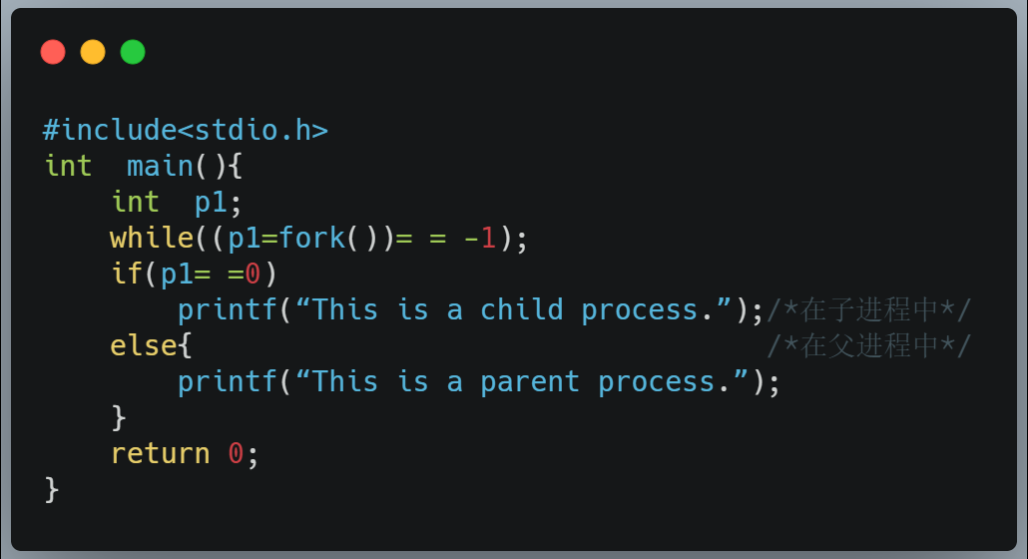
- 进程的创建。编写一段C/C++程序，使用系统功能调用fork( )创建两个子进程。
要求：当此程序运行时，在系统中有一个父进程和两个子进程活动。让每一个进程在屏幕上显示一个字符；父进程显示字符“a”，子进程分别显示字符“b”和“c”。试观察记录屏幕上的显示结果，并分析原因。
提示：实验结果需要运行多次找出不同结果并分析原因。
- 运行以下程序，并分析switch语句中各个case所做的事和产生原因。wait( )给我们提供了一种实现进程同步的简单方法，它是如何实现进程同步的？
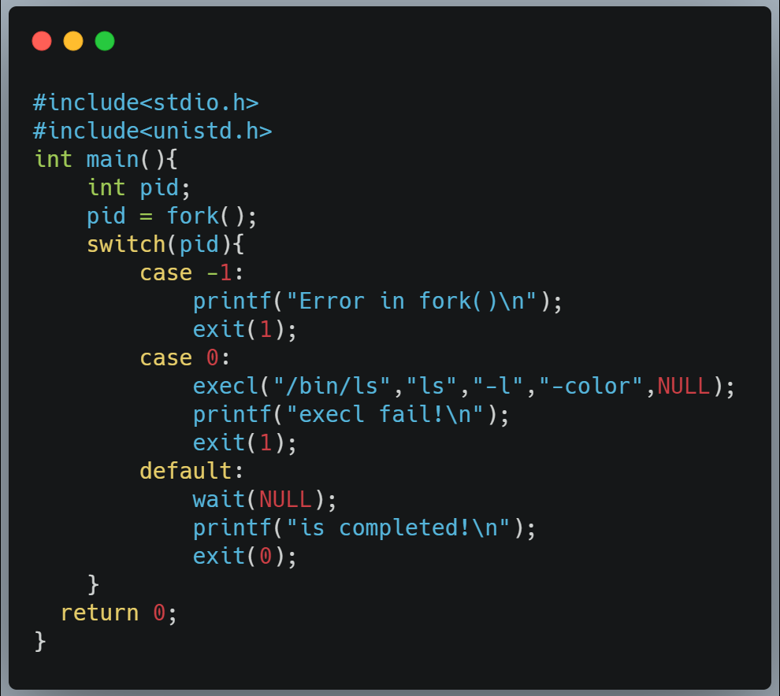
- 分析以下程序的输出结果。可以使用cat to_be_locked.txt查看输出结果。多次验证看是否有不同结果，为什么？
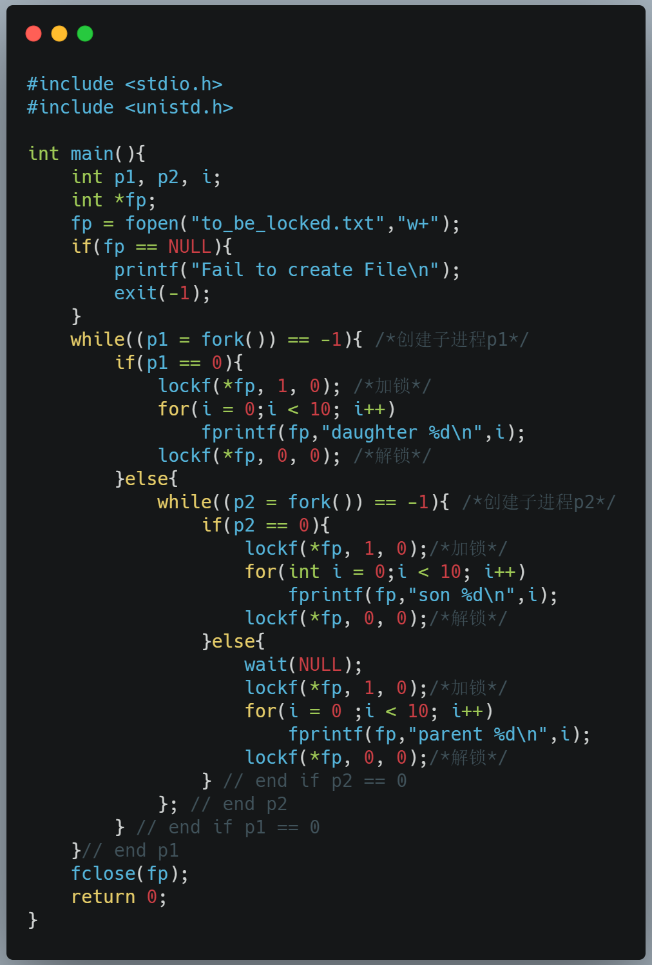
- 编写程序：实现进程的管道通信，用系统调用pipe( )建立一管道，二个子进程P1和P2分别向管道各写一句话：
Child 1 is sending a message!
Child 2 is sending a message!
父进程从管道中读出二个来自子进程的信息并显示（要求先接收P1，后P2）。

操作系统实验手册与实验报告模板：
github仓库地址：https://github.com/zhangyuanes/OperatingSystemExperiments
gitee码云仓库地https://gitee.com/yanbo01haomiao/OperatingSystemExperiments
详情请查看仓库中`readme.md`.实验手册与实验报告模板已经更新至ex2。

